
O aplicativo de cotação online veio para facilitar a comunicação entre a empresa e o fornecedor.
Manual de utilização
Cotação Online


Criado 08/12/2025 por:
Luis Alfredo Ribeiro da Silva
#COMO INICIAR A COTAÇÃO?
Para criar uma cotação é necessário gerar um registro, e este registro é chamado de MOVIMENTO.
Ele precisa estar associado a uma natureza de operação especifica.
No nosso exemplo a natureza de operação é COTAÇÃO DE COMPRA.
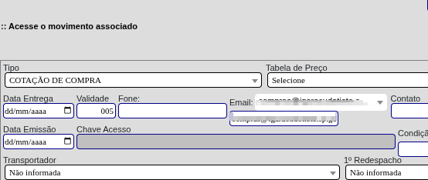
Este registro pode ser criado diretamente no agente ou através de um MOVIMENTO já existente (Orçamento/Venda).
#GERANDO ATRAVÉS DE UM MOVIMENTO JÁ EXISTENTE.
Se for gerar o registro através do MOVIMENTO basta seguir os passos abaixo:
Selecione os itens desejados e clique no botão COTAR.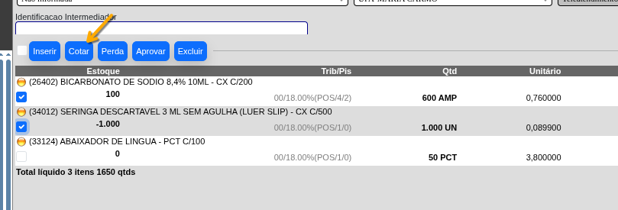
Na tela seguinte você terá a oportunidade de alterar a quantidade desejada.
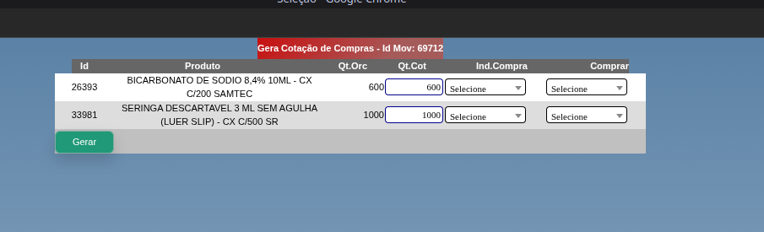
Agora basta clicar no botão GERAR.
O sistema vai gerar uma mensagem informando que a cotação foi gerada.
Este número que vai aparecer já é a cotação.
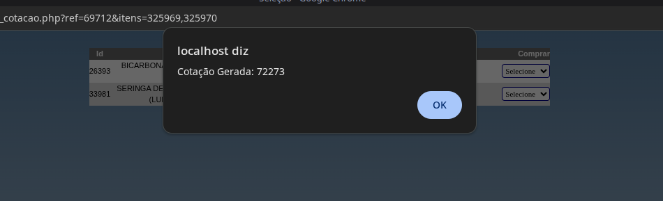
Após clicar em OK, o sistema vai mostrar a cotação criada com os itens selecionados.
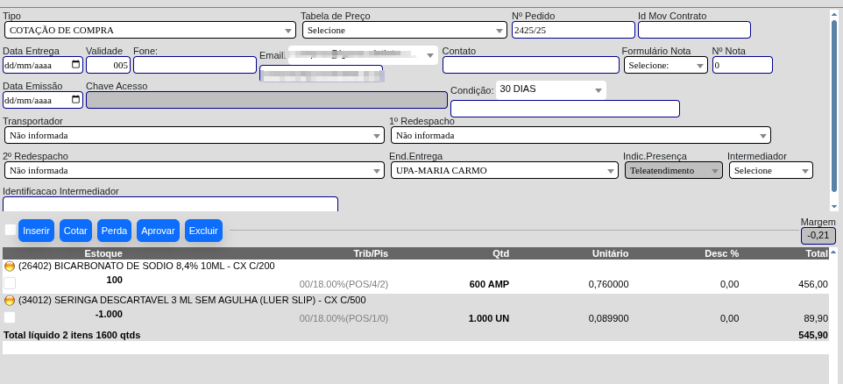
Com a cotação gerada o próximo passo é acessar o modulo de cotação.
#MODULO DE COTAÇÃO
Neste ponto já estamos preparados para enviar a cotação para o fornecedor.
Entre neste caminho:
Suprimentos / Compras => Cotações compra => Cotar
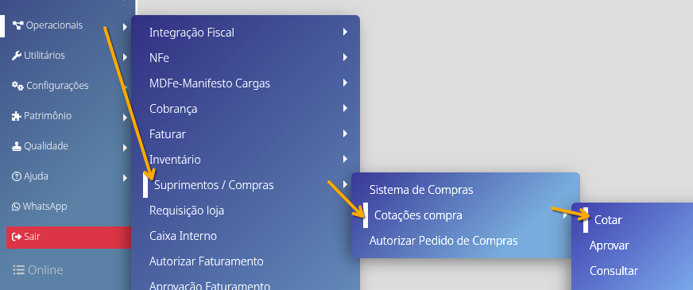
Ao clicar na opção a tela da cotação vai ser exibida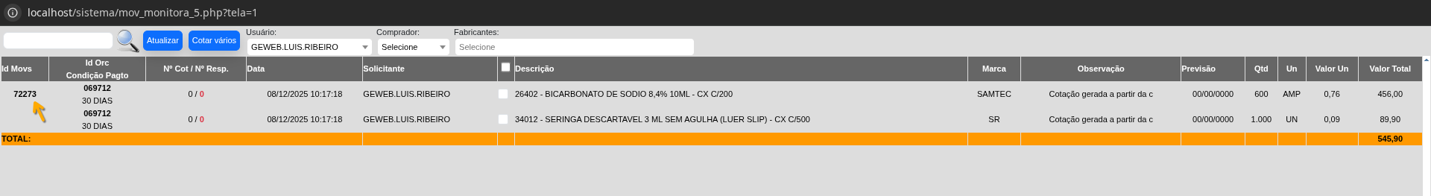
Agora você terá a oportunidade de COTAR VÁRIOS OU APENAS UM ITEM.
O processo de cotar VÁRIOS ou apenas UM é basicamente o mesmo.
Para cotar VÁRIOS basta marcar os itens e clicar no botão Cotar Vários.
Para cotar UM marque o item e clique no botão cotar vários OU clique na descrição e em seguida clica no botão inserir.
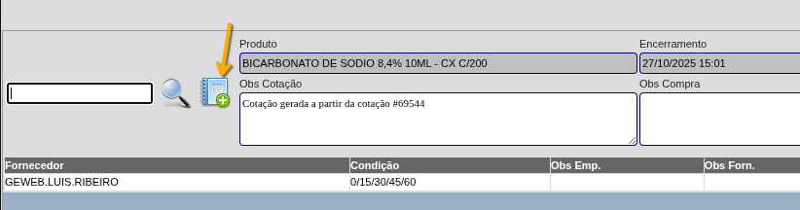
No nosso exemplo vou utilizar o cotar VÁRIOS.
Então eu marco todos os itens e clico botão cotar VÁRIOS.
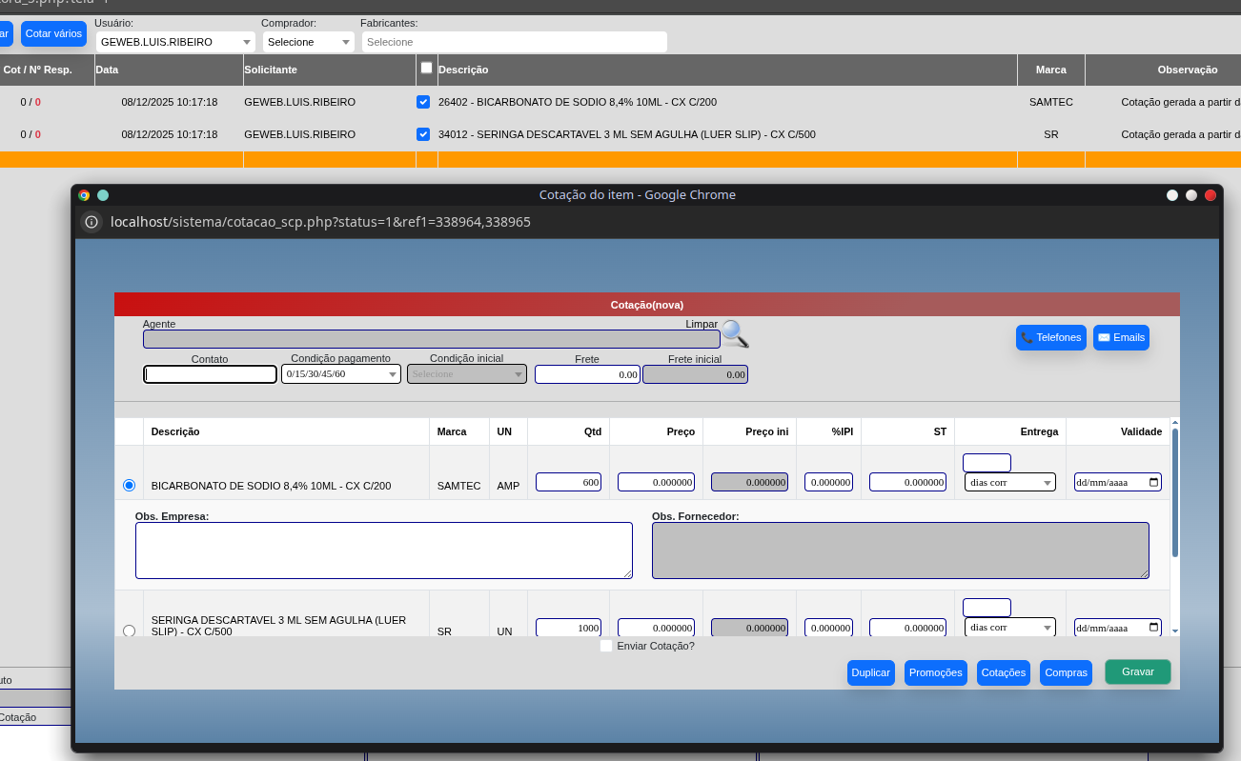
O próximo passo é selecionar o fornecedor.
É obrigatório ter um e-mail com o TIPO COTAÇÃO.

Para verificar se existe um E-MAIL com este tipo basta clicar no botão EMAILS.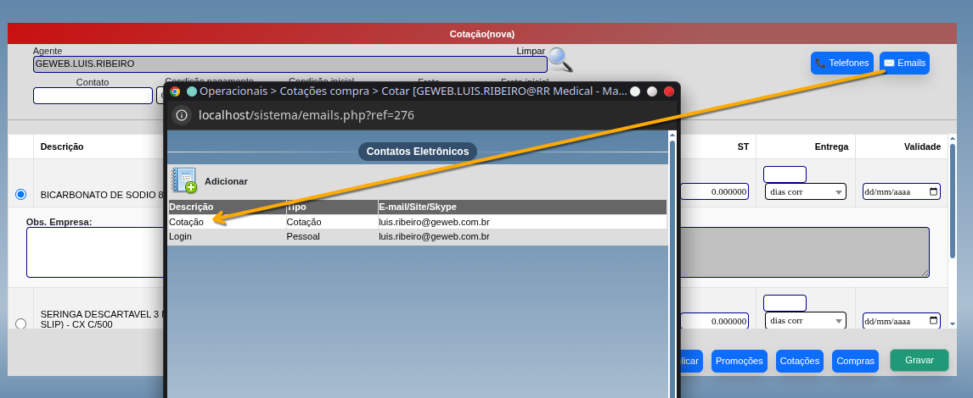
Se a cotação ONLINE estiver disponível para a sua empresa vai aparecer a opção de marca Enviar Cotação?
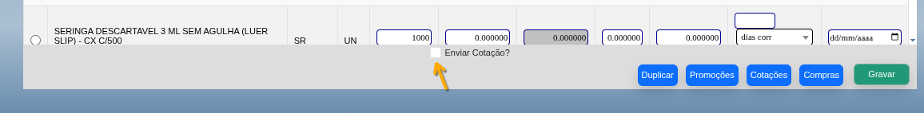
Agora basta marcar a opção ENVIAR COTAÇÃO? e clicar em gravar.
A cotação será enviada para o e-mail do fornecedor.
#REGRAS IMPORTANTES.
Validamos diversos registros, então considere que não é permitido enviar 2x a mesma cotação para o mesmo fornecedor que contenha o mesmo produto.
Caso haja necessidade de enviar, apague o registro e faça novamente.
#EMAIL FORNECEDOR
O fornecedor vai receber um e-mail neste formato.
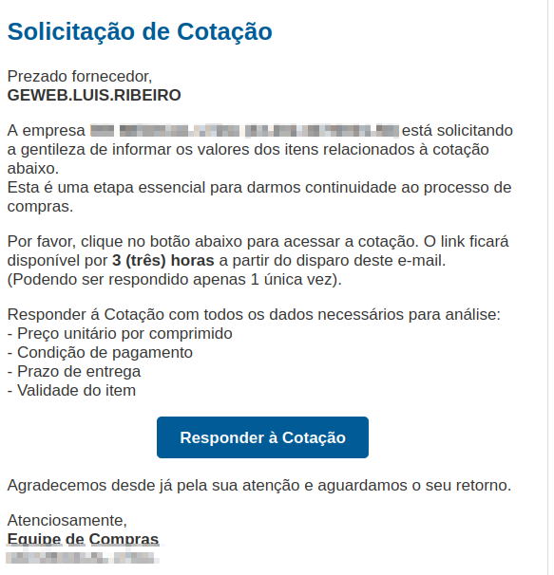
#COTAÇÃO ONLINE
Ao clicar no botão Responder à Cotação.
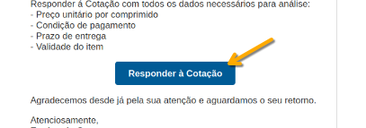
Esta tela vai abrir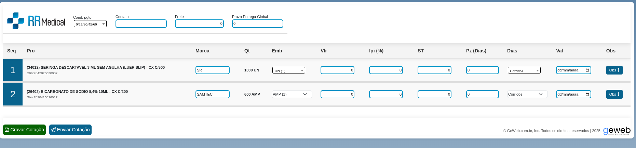
Vai ser listado todos os itens enviados para cotação.
Aqui teremos a oportunidade inserir os valores necessários.
O campo contato é obrigatório
Abaixo os campos do cabeçalho da cotação.

Então teremos.:
- Condição de Pagamento
- Contato
- Frete
- Prazo Entrega Global
Uma pouco mais abaixo existe os itens com vários detalhes.
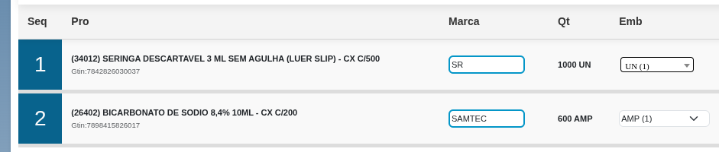
Vou listar abaixo para que você possa ter uma visão mais ampla do que quero mostrar.
1 – Sequência dos itens.
2 – Descrição completa.
3 - Gtin/Ean de cada item.
4 - Marca.
5 – Quantidade solicitada.
6 – Embalagens disponíveis no cadastro da empresa.
A marca você pode interagir com o campo, talvez você queria cotar em outra marca.
O solicitando pode se comunicar com o fornecedor através do campo observação do produto.
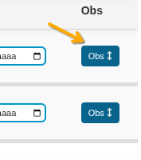
Ao clicar no botão vai aparecer os campos de observações.
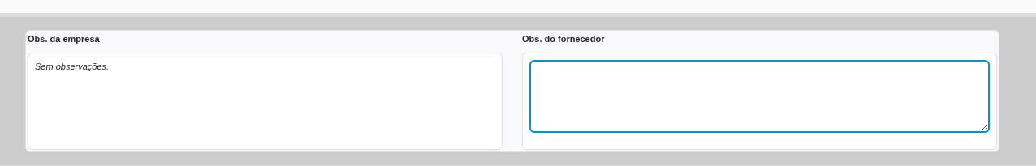
Cada um vai ter o seu campo especifico.
Nos campos subsequentes são os valores.
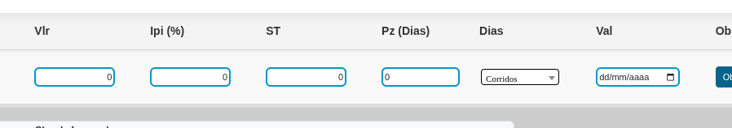
Creio que o nome dos campos já orienta bem o que seria cada um, mas vou traduzir abaixo.
Vlr => Valor
Ipi (%) => Percentual de IPI
ST => Valor ST
Pz (Dias) => Prazo em dias
Dias => Dias corridos ou úteis
Val => Validade
#COMO FUNCIONA?
Basicamente o fornecedor vai preencher os dados e vai optar por gravar ou enviar a cotação.
Uma vez enviado o link é inutilizado, então o fornecedor terá a oportunidade de preencher e enviar a cotação uma única vez.
#REGRAS DE CONVERSÃO
Existe algumas regras de conversão de valores na cotação.
A grande maioria dos fornecedores só cotam em grande quantidade.
Vamos a um exemplo para esclarecer.
No nosso exemplo, temos o 2 produto com o nome Bicarbonato de sódio.
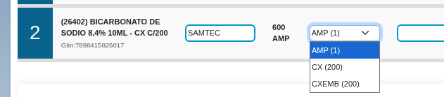
Perceba que este produto possui várias embalagens e cada embalagem tem uma quantidade especifica.
Se o fornecedor selecionar uma embalagem fora do que foi solicitado o sistema vai converter os valores.
O solicitante pediu 600 ampolas, então o fornecedor pode cotar em ampola OU em caixa.
Caso o fornecedor opte por cotar em caixa ele vai selecionar a embalagem caixa e informar o valor caixa.
No backend o sistema vai pegar o valor caixa e converter para valor ampola.
Esta conversão vai acontecer somente no backend.
#SE EU NÃO QUIZER COTAR ALGUM ITEM O QUE EU FAÇO?
Basta não preencher os valores o sistema vai ignorar e não vai enviar este item para o backend.
#FINALIZEI A DIGITAÇÃO DOS DADOS DOS ITENS
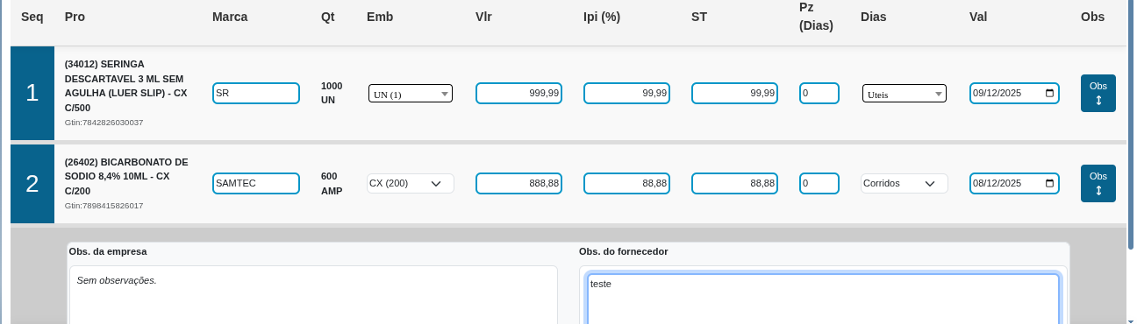
#TERMINEI DE PREENCHER O QUE FAÇO PARA ENVIAR?
No canto esquerdo da tela temos os botões de ação.
